**Nhiệm vụ 1.2: Cấu hình phần mềm cơ bản**

* **Mô tả: Sử dụng AI để hỗ trợ cài đặt và cấu hình trình duyệt Chrome hoặc phần mềm Notepad++.**

Chạy File Python

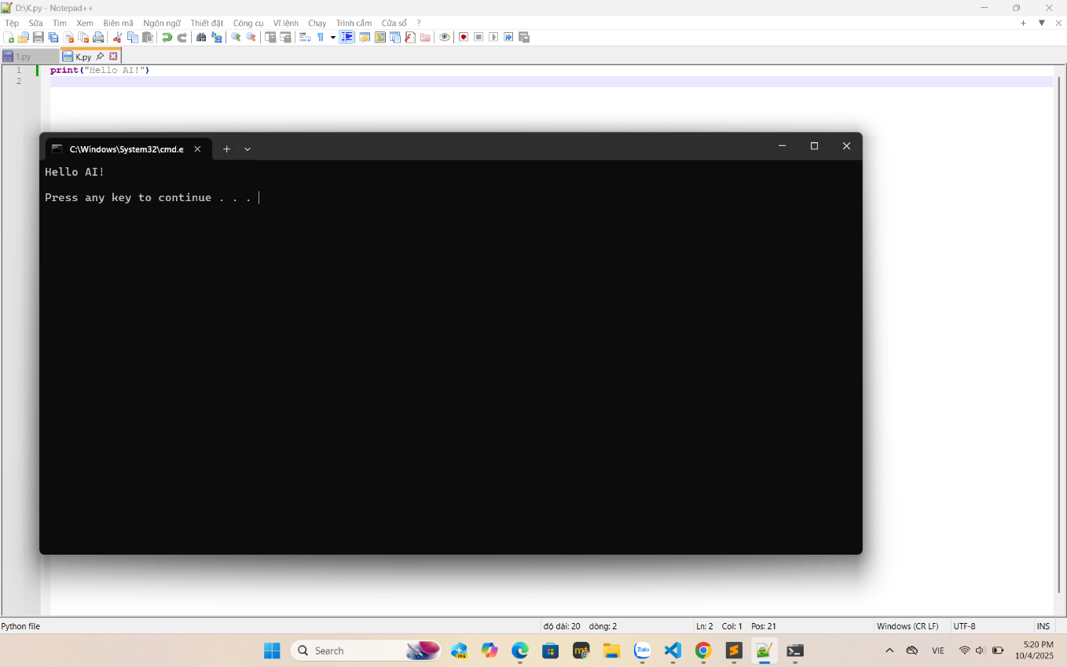

Ảnh chụp màn hình Notepad++ với code Python:

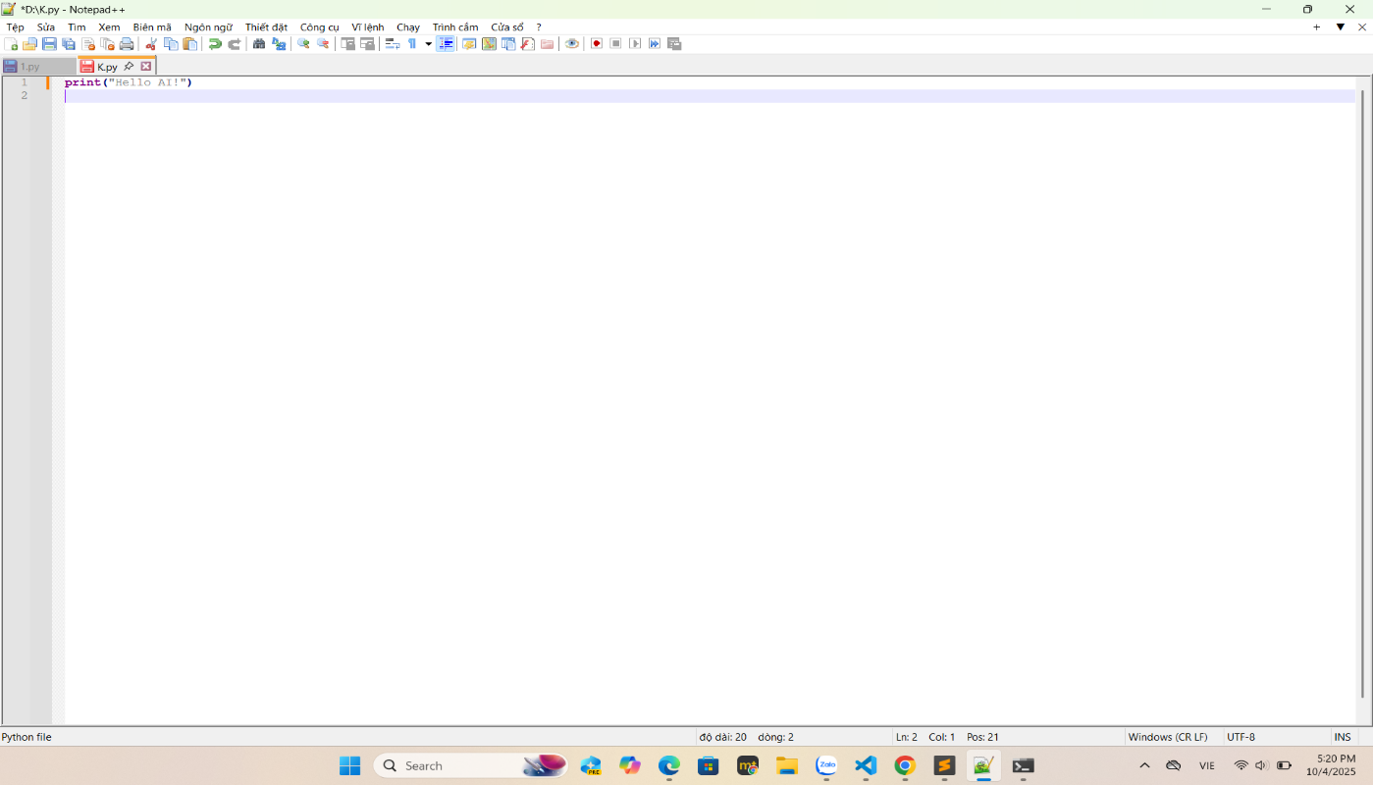

Mô tả quy trình cài đặt:

**1. Tải về Bộ cài đặt**

1. Mở trình duyệt web của bạn và truy cập trang web chính thức của Notepad++: **https://notepad-plus-plus.org/downloads/**
2. Tìm và nhấp vào phiên bản mới nhất.
3. Trên trang tải xuống của phiên bản đó, bạn chọn nút **Download** cho bản cài đặt **Installer** (thường là phiên bản 64-bit nếu máy bạn là 64-bit).

**2. Cài đặt Notepad++**

1. Sau khi tải xong, nhấp đúp vào file cài đặt **.exe** (ví dụ: npp.8.6.8.Installer.x64.exe).
2. Nếu có hộp thoại User Account Control (UAC) hiện ra, chọn **Yes** (Đồng ý).
3. **Chọn ngôn ngữ:** Chọn **Vietnamese** (Tiếng Việt) hoặc **English** (Tiếng Anh) rồi nhấp **OK**.
4. **Hộp thoại Chào mừng:** Nhấp **Tiếp** (Next).
5. **Thỏa thuận cấp phép:** Nhấp **Tôi đồng ý** (I Agree).
6. **Chọn thư mục cài đặt:** Để mặc định là tốt nhất (thường là C:\Program Files\Notepad++) rồi nhấp **Tiếp** (Next).
7. **Chọn thành phần:** Để mặc định, chỉ cần nhấp **Tiếp** (Next).
8. **Tùy chọn:**
   * Bạn nên tích vào tùy chọn **Tạo lối tắt trên Màn hình** (Create Shortcut on Desktop) để dễ mở chương trình.
   * Nhấp **Cài đặt** (Install).
9. Sau khi cài đặt hoàn tất, bỏ chọn **Chạy Notepad++** nếu bạn chưa muốn mở ngay, rồi nhấp **Hoàn thành** (Finish).

**Cấu Hình Notepad++ để Viết Code Python**

Thiết lập Lệnh Chạy (Run Command)

1. Mở Notepad++.
2. Mở một file Python mới hoặc có sẵn (.py).
3. Trên thanh Menu, chọn **Run (Chạy)**.
4. Chọn **Run... (Chạy...)** hoặc nhấn phím tắt **F5**.
5. Trong hộp thoại Run, nhập lệnh sau để chạy chương trình Python của bạn:

cmd /K python "$(FULL_CURRENT_PATH)" & ECHO. & PAUSE & EXIT

(Nguồn: [Google Gemini](https://gemini.google.com/app/dd55aee641279647) )